第II卷
本卷包括必考题和选考题两部分。第36题~第41题为必考题，每个试题考生都必须做答。第42题~第48题为选考题，考生根据要求做答。

36. 阅读图文材料，完成下列要求。（22分）
一位被热带雨林风光吸引的游客从马瑙斯出发，乘船沿内格罗河（图6）溯源而上，见两岸植被繁茂，河上很少有桥。行至内格罗河与布朗库河交汇处，发现两条河流的河水因颜色迥异，呈一黑黄分明的界限，景色令人震撼。船继续前行，岸边的沼泽渐渐映入眼帘……当晚他查阅资料，得知内格罗河河水因富含腐殖质，颜色乌黑，而布朗库河因含大量泥沙而呈黄色。
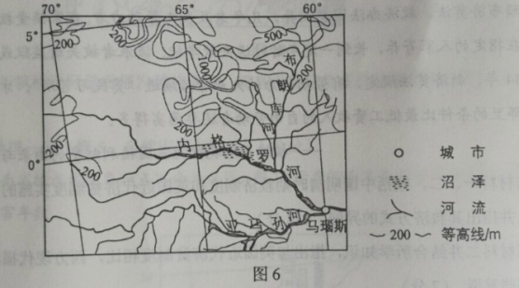
（1）分析内格罗河河水富含腐殖质但泥沙含量少的原因。（8分）
（2）试对“河上很少有桥”这一现象作出合理解释。（8分）
（3）你是否赞同在该地区拓展旅游观光业？请标明态度并说明理由。（6分）
37. 阅读图文材料，完成下列要求。（24分）学科&网
为建设生态文明，我国大力开发风能等清洁能源。风电建设成本高于煤电、水电。2009年5月，甘肃酒泉有“陆上三峡”之称的1000万千瓦级风电基地建设项目获国家批准，其中的80%集中在被称为“世界风库”的瓜州县。图7示意瓜州等地年大风（≥ 8级）日数。
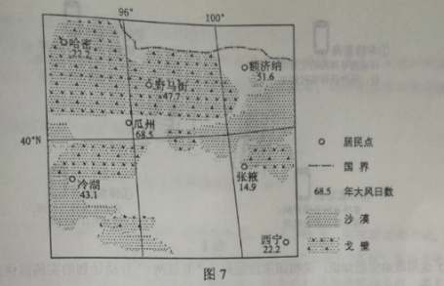
（1）分别与煤炭、水能相比，指出开发风能的优势。（6分）
（2）说明瓜州建设大型风电场有利的自然条件。（6分）
（3）分析瓜州建设大型风电场的不利区位条件。（8分）
（4）为保障电网的稳定性，还规划在瓜州建设规模较大的热电站作为调节电站。试解释为大型风电场配建调节电站的原因。（4分）
38. 阅读材料，完成下列要求。（12分）
“互联网+”代表这样一种新的经济形态，即通过互联网的深度广泛应用实现产业发展。
材料一
2014年2月，以习近平为组长的中央网络安全和信息化领导小组宣告成立。
2016年3月，十二届全国人大四次会议通过的我国《十三五规划纲要》提出，实施“互联网+”行动计划，促进互联网深度广泛应用，形成网络化、智能化、服务化、协同化的产业发展新形态。
国家发改委提请全国人大审议的报告提出，推进“互联网+”行动，实施大数据开放创新工程，建设高速、移动、安全、泛在的新一代信息基础设施，深入实施信息惠民工程，完善电信普遍服务机制。
材料二
随着我国城市的发展，“停车难，停车贵”的问题日益突出。据统计，北京上海广州深圳四大城市停车位的平均缺口率达76.3%，同事停车场泊位平均空置率高达44.6%。某地运用化联网技术、大数据和云计算，整合线下停车场资源，建成智慧停车系统，将车牌号与车主手机捆绑，提供周边车位查询→抬杆放行→导航定位→停车缴费的全程智能解决方案（见图8）。
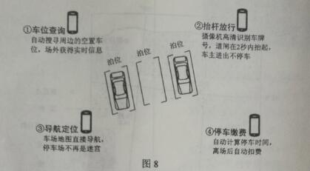
（1）运用政治生活知识，说明国家应如何为“互联网+”行动计划的实施提供支持和保障。（12分）
（2）结合材料二和所学经济知识，分析“互联网+停车”智慧系统的应用所能带来的经济效益和社会效益。（14分）
39.阅读材料，完成下列要求。（26分）
中国药学家屠呦呦因发现青蒿素治疗疟疾新方法而获得2015年诺贝尔生理学或医学奖。这是中国本土培养的科学家首次获得诺贝尔奖。
疟疾是威胁人类生命的一大顽疾，困扰来了人类几千年。20世纪60年代末，治疗疟疾的常用药物——氯喹或奎宁的药效已经减弱，疟疾的发病率再次升高。为了找到新型抗疟药物，中国政府启动了研制治疗疟疾药物的“523项目”，中医研究院成立以屠呦呦为组长的科研组参加研究工作。在极为艰苦的条件下，屠呦呦小组与全国7个省市、30多个单位的科研人员协同合作，经过数百次试验、无数次失败，并从《肘后备急方》等传统中草药文献中获得灵感、汲取智慧，最终使用乙醚从青蒿中提取了疗效高的青蒿素，开创了治疗疟疾新方法，挽救了全球数百万人的生命。世界卫生组织将青蒿素和相关药剂列入其基本药品目录，以青蒿素为基础的复方药物已经成为疟疾的标准治疗药物。
屠呦呦说，获得诺贝尔生理学或医学奖，是中医中药走向世界的一项荣誉。它属于科研团队中的每一个人，属于中国科学家群体，用现代科学手段不断认识中医药，是我们一代代科研工作者的责任。学科&网
（1）结合材料，运用追求真理的知识说明我国科学家是如何发现疟疾新疗法的。（12分）
（2）结合文化生的知识，谈谈屠呦呦团队的发现对于继承和发展中华优秀传统文化的启示。（10分）
（3）在世界各国文化交流日益频繁的今天，为什么要坚定中华文化自信？请列举两条理由。（4分）

40．阅读材料，完成下列要求。（25分）
材料一
社会救济是中国古代历朝实施“仁政”的重要内容，主要依赖于政府财政。明初设养济院收孤苦无靠者，按月发口粮。明律规定：凡鳏寡孤独及笃废之人，贫穷无亲属依靠，不能自存，所在官司应收养而不收养者，杖六十。”这是正律中首次纳入社会救济保障条款。清代的法律也有关于社会救济的规定，主要有灾荒救济，高龄老人赡养，设栖流所以收养流浪贫民，孝子节妇贫苦者救济，贫苦读书人救济等。
——摘编自邓云特《中国救荒史》等
材料二
英国圈地运动开始后，偷盗者、乞讨者等日益增多，社会不安定因素急剧增加。1601年，英国颁布济贫法。救济办法因类而异，凡年老及丧失劳动者，在家接受济贫；贫穷儿童则在指定的人家寄养，长到一定年龄时送去做学徒：流浪者被关进监狱或送入教养院。1834年，新济贫法规定，有劳动能力的失业者必须进“贫民习艺所”，才能得到救济，而那里的条件比最低工资收入的自由劳动者还要恶劣得多。
——摘编自陈晓律《英国福利制度的由来与发展》
- 根据材料一二，概括中国明清时期救济制度和英国近代济贫制度实施的共同目的，并指出其救济方式的异同。（18分）
- 根据材料二并结合所学知识，指出与英国近代济贫制度相比，西方现代福利制度有哪些发展?(7fen )
41.阅读图文材料，完成下列要求。（12分）
材料
近代以来，在列强的压力下，中国被迫开放了一系列通商口岸。自1898年至1910年，清政府又主动开设了30余个商埠。
——据严中平等编《中国近代经济史统计资料选辑》等
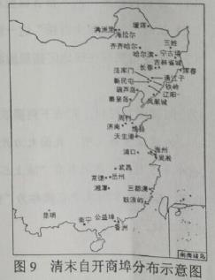
从材料中提取一个有关自开商埠的信息，并加以简要分析。

请考生在第42、43、44三道地理题中任选一题做答，如果多做，则按所做的第一个题目计分。做答时，请用2B铅笔在答题卡上将所选题目题号后的方框涂黑。

42.[地理——选修3：旅游地理]
香榧是一种名贵干果，因其原产区和主产区在浙江诸暨东北部的枫桥地区（位置见图10），又称枫桥香榧。这里打造香榧森林公园，每年夏季以举办“香榧节”为契机，吸引杭州、绍兴、宁波等城市的游客。
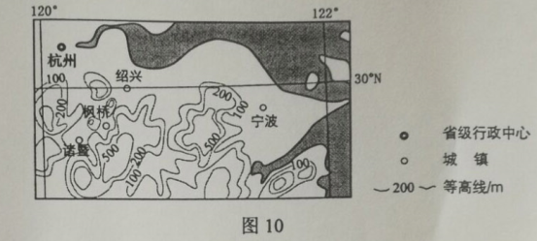
分析枫桥地区借香榧发展旅游业，把客源地定位在周边城市的主要原因。
43.[地理——选修5：自然灾害与防治]（10分）
河南省按水文气象特点可分为5区。学.科网图11示意河南省水文气象区1450~1979年水旱灾害年数。
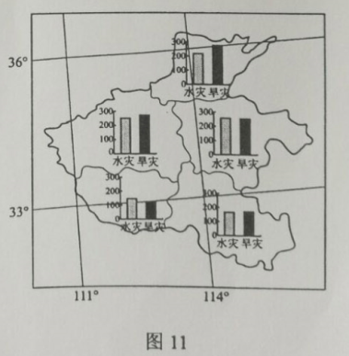
概括河南省1450~1979年水旱灾害空间分布特征，并解释原因。

44.【地理——选修6：环境保护】（10分）
长江刀鱼是洄游性鱼类，每年春天从长江口进入长江干流，直流以及通江湖泊湿地产卵、孵化。长江刀鱼曾经是寻常百姓家餐桌上的美味佳肴。近年来长江刀鱼资源严重衰竭。
分析导致长江刀鱼资源衰竭的原因并提出保护措施。
请考生在第45、46、47、48四道历史题中任选一题做答，如果多做，则按所做的第一个题目计分。作答时，请用2B铅笔在答题卡上将所选题目题号后的方框涂黑。
45.【历史——选修1：历史上重大改革回眸】（15分）
材料
庙号改革是北魏孝文帝改革的一项重要内容。公元398年，拓跋珪迁都平城，仿中原传统制度设立太庙，早先草原部落联盟时代的首领以“太祖”“高祖”等庙号受到祭祀，他们的子孙被封为王公，享有政治军事特权，成为北魏政权的统治支柱。孝文帝下令改革庙号，不再为拓跋珪以前的祖先设庙祭拜。因太祖拓跋珪以后只有五位皇帝去世，为了不违“天子七庙”这一儒家礼制，孝文帝甚至前无古人地在太庙中为自己虚设一庙，庙号改定后，孝文帝下令，“非太祖子孙”及异姓封王、公、侯、伯者，皆降一等。
——据吕思勉《魏晋南北朝史》
（1）根据材料，概括孝文帝庙号改革的内容。（8分）
（2）根据材料并结合所学知识，简析孝文帝推行庙号改革的意义。（7分）

46.【历史——选修2：近代社会的民主思想与实践】（15分）
材料
1895年，严复说：“秦以来之为君，正所谓大盗窃国者。国谁窃？转相窃之于民而已……斯民也，固斯天下之真主也。”“西洋之言治者曰：国者，斯民之公产也；王侯将相者，通国之公仆隶也。”他认为，开民智是今日一大要政。
1905年，严复在与孙中山交谈中说：“以中国民品之劣，民智之卑，害之除于甲者将见于乙，泯于丙者将发之于丁。为今之计，惟急从教育上着手，庶几逐渐更新乎！”
1915年，袁世凯为复辟帝制，组建筹安会，严复参与其中。同时他认为：“吾固知中国民智卑卑，号为民主，而专制之政不得不阴行其中，但政体改变，已四年矣。袁公既有其实，何必再居其名。”
——摘编自《严复集》
（1）根据材料，概括严复关于“民智”的认识。（5分）
（2）根据材料并结合所学知识，评价在不同历史时期严复的“民智”主张。（10分）

47.【历史——选秀3：20世纪的战争和和平】（15分）
材料
1981年，美国总统威尔逊在国会演说中提出了“十四点”计划。其主要内容包括：公开外交订立和平条约、公海航行自由、贸易平等、民族自决、裁减军费、公正处理殖民地争议。建立国际联盟等。《泰晤士报》评论其“似乎没有考虑到形势的某些严峻现实”。尽管交战双方接受“十四点”为停战基础。但是实力依然强大的殖民大国英法只是口头赞同。“十四点”计划的实施严重受阻。
——摘编自杨生茂《美国外交政策史1775—1989》
（1）根据材料并结合所学知识，概括威尔逊提出“十四点”计划的背景。（8分）
（2）根据材料并结合所学知识，说明威尔逊“十四点”计划严重受阻的原因。学.科网（7分）
48.【历史——选修4：中外历史人物评说】（15分）
材料
蔡元培在德国留学期间，发现德国大学校长和各科学长都是每年更迭一次，由教授会公选。1916年底他被任命为北京大学校长。此前的北大，校长独揽大权，一切校务都由校长与学监主任、庶务主任等少数几个人办理，连各科学长也无权与闻其事。蔡元培接任校长后，设立评议会作为全校的最高“立法”机构，凡大学“立法”均须评议会通过；同时，它又是全校最高权力机构，凡重要事项经评议会审核通过才能付诸执行。评议会由评议员组成，校长是当然的议长，评议员包括各科学长、主任教员和各科教授。此后，蔡元培又组织选举产生各学科教授会，规划各学科的教学工作。他聘请教员不拘一格，不问思想流派，只问学问能力。1919年3月，《东方杂志》载文称蔡元培“使数年来无声无臭生机殆尽之北京大学挺然特出，褒然独立……学风丕振，声誉日隆”。
——据周天度《蔡元培传》
- 根据材料，指出蔡元培在北京大学推行校务改革的原因。（4分）
（2）根据材料并结合所学知识，概况北京大学校务改革的特点，并评价蔡元培的贡献。（11分）

